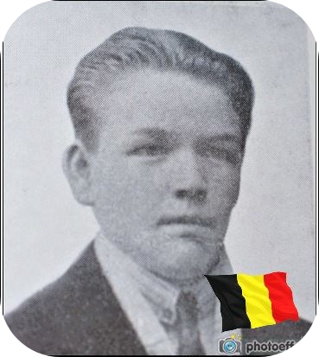
Van Overschelde André - 41 ans

Lieu & date de naissance : Roubaix (France), le 23-08-1903

Profession :

Domicile : 21, Rue Ferdinand Borny – 4000 Liège

Arrestation le :

Procès le :

Condamnation à mort :

Lieu & date de décès : fusillé à la Citadelle de Liège, le 02-04-1944

Motif de l'exécution : Sabotage

Inhumation : Enclos National des Fusillés – K04 - 1531

Infos :

Nom de guerre :

Conjoint :

Autopsie Éclatement de la boite crânienne

Dossier allemand n° 4722



